РЕСПУБЛИКА ТАТАРСТАН  МУНИЦИПАЛЬНОЕ КАЗЕННОЕ УЧРЕЖДЕНИЕ  «УПРАВЛЕНИЕ ОБРАЗОВАНИЯ БУИНСКОГО МУНИЦИПАЛЬНОГО РАЙОНА» | 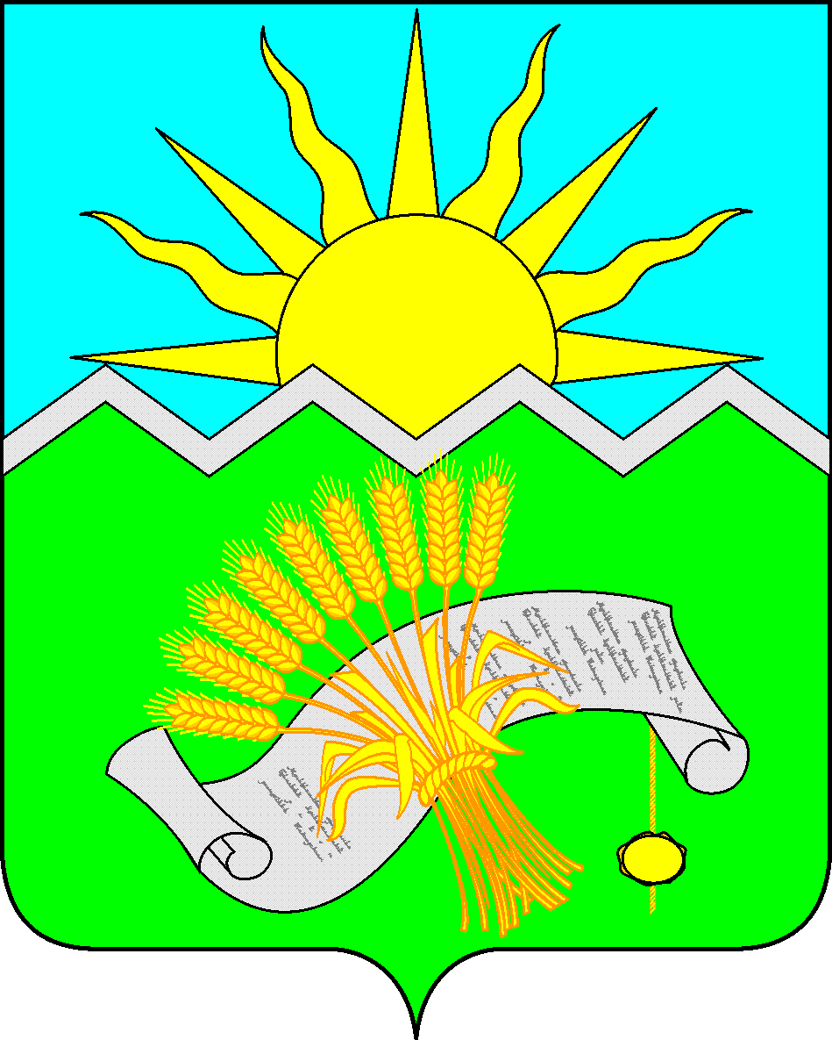 | ТАТАРСТАН РЕСПУБЛИКАСЫ  «БУА МУНИЦИПАЛЬ  РАЙОНЫ  МӘГАРИФ ИДАРӘСЕ»  МУНИЦИПАЛЬ  КАЗНА УЧРЕЖДЕНИЕСЕ
ПРИКАЗ БОЕРЫК

«19» декабря 2022 г. № 1008

О подведении итогов муниципального этапа
всероссийской олимпиады школьников
по химии в 2022-2023 учебном году

В соответствии с планом работы МО и Н РТ, управления образования, в целях повышения престижа образования и качества знаний обучающихся, формирования интеллектуального потенциала, выявления и поддержки наиболее способных и одаренных учащихся, совершенствования преподавания предмета 13 декабря 2022 года проведена олимпиада школьников по химии. В олимпиаде приняли участие 42 обучающихся 8-11 классов общеобразовательных учреждений Буинского муниципального района.
На основании материалов, представленных жюри и оргкомитетом олимпиады, приказываю:
1. Утвердить итоги муниципального этапа всероссийской олимпиады школьников по химии (Приложение к приказу).
2. Настоящий приказ довести до сведения руководителей, педагогов и учащихся общеобразовательных учреждений Буинского муниципального района.
3. Контроль над исполнением настоящего приказа возложить на заместителя начальника по учебно-методической работе Бикчантаеву А.Р.

Заместитель руководителя  Исполнительного комитета-  начальник МКУ «Управление образования Буинского муниципального района» |  | Н.А. Македонская

И.И. Хусниева
8(84374)35487

Приложение к приказу № 1008 от 19.12.2022 г.

Итоговый протокол муниципального этапа ВсОШ по предмету "Химия " в 2022-2023 учебном году

№ п/п | Полное наименование ОУ (по Уставу) | Фамилия | Имя | Класс | Итоговый балл | Макси мальный балл | Статус | ФИО педагога, подготовившего участника
1 | Муниципальное бюджетное общеобразовательное учреждение «Гимназия имени М.М.Вахитова города Буинска Республики Татарстан" | Насыбуллина | Разиля | 8 | 12,75 | 44 | участник | Аюпова Татьяна Викторовна
2 | Муниципальное бюджетное общеобразовательное учреждение "Средняя общеобразовательная школа №1 c углубленным изучением отдельных предметов" г. Буинска Республики Татарстан | Галимов | Эмиль | 8 | 11 | 44 | участник | Валиева Римма Гашигулловна
3 | Муниципальное бюджетное общеобразовательное учреждение «Лицей-интернат (школа для одаренных детей) г. Буинска Республики Татарстан» | Ахметьянов | Амир | 8 | 10 | 44 | участник | Аюпова Татьяна Викторовна
4 | Муниципальное бюджетное общеобразовательное учреждение "Средняя общеобразовательная школа имени академика Р.З. Сагдеева" Буинского муниципального района Республики Татарстан | Салахова | Эльвина | 8 | 9,5 | 44 | участник | Попондополо Оксана Петровна
5 | Муниципальное бюджетное общеобразовательное учреждение "Средняя общеобразовательная школа №1 c углубленным изучением отдельных предметов" г. Буинска Республики Татарстан | Багаутдинов | Аяз | 8 | 8,25 | 44 | участник | Валиева Римма Гашигулловна
6 | Муниципальное бюджетное общеобразовательное учреждение "Средняя общеобразовательная школа имени академика Р.З. Сагдеева" Буинского муниципального района Республики Татарстан | Гайнуллова | Алия | 8 | 8 | 44 | участник | Попондополо Оксана Петровна
7 | Муниципальное бюджетное общеобразовательное учреждение "Средняя общеобразовательная школа имени академика Р.З. Сагдеева" Буинского муниципального района Республики Татарстан | Хайбулина | Аида | 8 | 7,5 | 44 | участник | Попондополо Оксана Петровна
8 | Муниципальное бюджетное общеобразовательное учреждение «Лицей-интернат (школа для одаренных детей) г. Буинска Республики Татарстан» | Корунов | Матвей | 8 | 5,5 | 44 | участник | Аюпова Татьяна Викторовна
9 | Муниципальное бюджетное общеобразовательное учреждение "Средняя общеобразовательная школа имени академика Р.З. Сагдеева" Буинского муниципального района Республики Татарстан | Шагалиева | Вилада | 8 | 5 | 44 | участник | Попондополо Оксана Петровна
10 | Муниципальное бюджетное общеобразовательное учреждение «Лицей № 2» города Буинска Буинского муниципального района Республики Татарстан | Сулейманова | Камиля | 8 | 4,5 | 44 | участник | Егорова Людмила Андреевна
11 | Муниципальное бюджетное общеобразовательное учреждение «Лицей № 2» города Буинска Буинского муниципального района Республики Татарстан | Касымова | Гульназ | 8 | 4 | 44 | участник | Егорова Людмила Андреевна
12 | Муниципальное бюджетное общеобразовательное учреждение «Адав-Тулумбаевская средняя общеобразовательная школа Буинского муниципального района Республики Татарстан» | Сафиуллина | Алия | 8 | 3,5 | 44 | участник | Мифтахова Марьям Миннерасыховна
13 | Муниципальное бюджетное общеобразовательное учреждение «Лицей № 2» города Буинска Буинского муниципального района Республики Татарстан | Сулейманова | Диляра | 8 | 3,5 | 44 | участник | Егорова Людмила Андреевна
14 | Муниципальное бюджетное общеобразовательное учреждение «Лицей № 2» города Буинска Буинского муниципального района Республики Татарстан | Корнишин | Ярослав | 8 | 3,25 | 44 | участник | Егорова Людмила Андреевна
15 | Муниципальное бюджетное общеобразовательное учреждение "Средняя общеобразовательная школа №1 c углубленным изучением отдельных предметов" г. Буинска Республики Татарстан | Низамова | Эльнара | 8 | 3 | 44 | участник | Валиева Римма Гашигулловна
16 | Муниципальное бюджетное общеобразовательное учреждение «Бюргановская средняя общеобразовательная школа Буинского муниципального района Республики Татарстан» | Малышева | Анастасия | 8 | 3 | 44 | участник | Нягукова Ирина Валентиновна
17 | Муниципальное бюджетное общеобразовательное учреждение «Протопоповская средняя общеобразовательная школа Буинского муниципального района Республики Татарстан» | Андреев | Иван | 8 | 2,25 | 44 | участник | Андреева Людмила Васильевна
18 | Муниципальное бюджетное общеобразовательное учреждение «Лицей № 2» города Буинска Буинского муниципального района Республики Татарстан | Мударисова | Раиля | 8 | 2 | 44 | участник | Егорова Людмила Андреевна
19 | Муниципальное бюджетное общеобразовательное учреждение «Лицей № 2» города Буинска Буинского муниципального района Республики Татарстан | Калимуллина | Эльза | 8 | 1,5 | 44 | участник | Егорова Людмила Андреевна
20 | Муниципальное бюджетное общеобразовательное учреждение «Лицей № 2» города Буинска Буинского муниципального района Республики Татарстан | Каширина | Виктория | 8 | 1 | 44 | участник | Егорова Людмила Андреевна
21 | Муниципальное бюджетное общеобразовательное учреждение «Лицей-интернат (школа для одаренных детей) г. Буинска Республики Татарстан» | Шарафутдинова | Рената | 8 | 0,75 | 44 | участник | Аюпова Татьяна Викторовна
22 | Муниципальное бюджетное общеобразовательное учреждение "Ново-Чечкабская основная общеобразовательная школа Буинского муниципального района Республики Татарстан" | Шарафеева | Динара | 8 | 0,75 | 44 | участник | Шарафеева Ляля Ильшатовна
23 | Муниципальное бюджетное общеобразовательное учреждение «Гимназия имени М.М.Вахитова города Буинска Республики Татарстан" | Зинурова | Аиша | 8 | 0 | 44 | участник | Аюпова Татьяна Викторовна
24 | Муниципальное бюджетное общеобразовательное учреждение «Камбродская основная общеобразовательная школа Буинского муниципального района Республики Татарстан». Муниципаль бюджет гомуми белем биру учреждениесе «Татарстан Республикасы Буа муниципаль районы Ташкичү төп гомуми белем мәктәбе». | Айзатуллин | Амир | 8 | 0 | 44 | участник | Хайруллова Резеда Магсумовна
25 | Муниципальное бюджетное общеобразовательное учреждение «Лицей-интернат (школа для одаренных детей) г. Буинска Республики Татарстан» | Зиатдинов | Ранис | 8 | 0 | 44 | участник | Аюпова Татьяна Викторовна
26 | Муниципальное бюджетное общеобразовательное учреждение "Старостуденецкая средняя общеобразовательная школа Буинского муниципального района Республики Татарстан" | Гайнуллин | Тауфыйк | 8 | 0 | 44 | участник | Туляков Зуфар Ильгизович
27 | Муниципальное бюджетное общеобразовательное учреждение "Средняя общеобразовательная школа имени академика Р.З. Сагдеева" Буинского муниципального района Республики Татарстан | Темирбулатова | Камила | 9 | 5 | 50 | участник | Попондополо Оксана Петровна
28 | Муниципальное бюджетное общеобразовательное учреждение "Старостуденецкая средняя общеобразовательная школа Буинского муниципального района Республики Татарстан" | Билалова | Замира | 9 | 4,5 | 50 | участник | Туляков Зуфар Ильгизович
29 | Муниципальное бюджетное общеобразовательное учреждение «Лицей № 2» города Буинска Буинского муниципального района Республики Татарстан | Ахметшина | Алия | 9 | 3 | 50 | участник | Егорова Людмила Андреевна
30 | Муниципальное бюджетное общеобразовательное учреждение "Старостуденецкая средняя общеобразовательная школа Буинского муниципального района Республики Татарстан" | Абдуллин | Самат | 9 | 3 | 50 | участник | Туляков Зуфар Ильгизович
31 | Муниципальное бюджетное общеобразовательное учреждение «Лицей № 2» города Буинска Буинского муниципального района Республики Татарстан | Арсланова | Алина | 9 | 3 | 50 | участник | Егорова Людмила Андреевна
32 | Муниципальное бюджетное общеобразовательное учреждение "Средняя общеобразовательная школа №1 c углубленным изучением отдельных предметов" г. Буинска Республики Татарстан | Хамидуллина | Адиля | 9 | 3 | 50 | участник | Валиева Римма Гашигулловна
33 | Муниципальное бюджетное общеобразовательное учреждение "Средняя общеобразовательная школа №1 c углубленным изучением отдельных предметов" г. Буинска Республики Татарстан | Камалетдинов | Артур | 9 | 2 | 50 | участник | Валиева Римма Гашигулловна
34 | Муниципальное бюджетное общеобразовательное учреждение «Гимназия № 5 г. Буинска Республики Татарстан» | Хусаинова | Зиля | 9 | 1 | 50 | участник | Абянова Алсу Халимулловна
35 | Муниципальное бюджетное общеобразовательное учреждение «Бюргановская средняя общеобразовательная школа Буинского муниципального района Республики Татарстан» | Исаев | Дмитрий | 9 | 0 | 50 | участник | Нягукова Ирина Валентиновна
36 | Муниципальное бюджетное общеобразовательное учреждение "Средняя общеобразовательная школа №1 c углубленным изучением отдельных предметов" г. Буинска Республики Татарстан | Баширова | Зарина | 10 | 5,5 | 49 | участник | Валиева Римма Гашигулловна
37 | Муниципальное бюджетное общеобразовательное учреждение "Средняя общеобразовательная школа №1 c углубленным изучением отдельных предметов" г. Буинска Республики Татарстан | Сафина | Лиана | 10 | 4,5 | 49 | участник | Валиева Римма Гашигулловна
38 | Муниципальное бюджетное общеобразовательное учреждение «Лицей № 2» города Буинска Буинского муниципального района Республики Татарстан | Егорова | Валерия | 10 | 3 | 49 | участник | Егорова Людмила Андреевна
39 | Муниципальное бюджетное общеобразовательное учреждение «Лицей № 2» города Буинска Буинского муниципального района Республики Татарстан | Усманова | Рамиля | 10 | 1,5 | 49 | участник | Егорова Людмила Андреевна
40 | Муниципальное бюджетное общеобразовательное учреждение «Лицей № 2» города Буинска Буинского муниципального района Республики Татарстан | Сулейманова | Алия | 11 | 14 | 59 | участник | Егорова Людмила Андреевна
41 | Муниципальное бюджетное общеобразовательное учреждение «Гимназия имени М.М.Вахитова города Буинска Республики Татарстан" | Низамов | Раян | 11 | 9 | 59 | участник | Туляков Зуфар Ильгизович
42 | Муниципальное бюджетное общеобразовательное учреждение «Лицей № 2» города Буинска Буинского муниципального района Республики Татарстан | Запасова | Анастасия | 11 | 0 | 59 | участник | Егорова Людмила Андреевна

